|  |  |  |  |
| --- | --- | --- | --- |
| **Data** | **Versão** | **Histórico** | **Autor** |
| 18/07/2015 | 0.1 | Criação do documento | Giuliano Henrique Costa |

# [DESENV] – Abrir Caixa

**Identificação do Produto / Visão Geral / Finalidade**

Tela de abertura de caixa.

**Localização no Sistema**

Esta rotina deverá estar disponível em PDV\Caixa\Abrir.

*Também deverá conter um botão de acesso rápido no home do PDV.

**Dados para Implementação**

**[Abrir Caixa]**

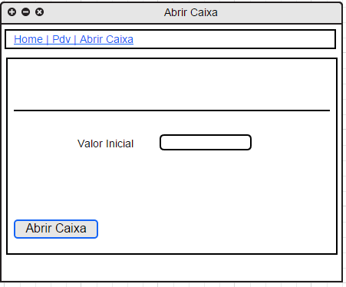

* O título da tela deverá ser “HMA – Abrir Caixa”.

**Regra de Apresentação dos Atributos**

|  |  |  |
| --- | --- | --- |
| **NOME CAMPO** | **TIPO REGRA** | **DESCRIÇÃO** |
| **Valor Inicial** | Ajuda | “Insira o valor inicial do caixa” |
| Conteúdo Inicial | Vazio |
| Descrição | Valor Inicial |
| Disponibilidade | Escrita |
| Formato | Numérico |
| Tamanho (caracteres) | 10 |
| Máscara | Monetária |
| Obrigatoriedade | SIM |

**RESULTADO DA CONSULTA**

|  |  |  |
| --- | --- | --- |
| **Nome Campo** | **Tipo/Tamanho** | **Regras Associadas** |
| Código | Numérico | Campo obrigatório |
| Nome | Alfanumérico | Campo obrigatório |
| Tempo | Data | Campo obrigatório |
| Valor | Numérico | Campo obrigatório |
| Estilo | Texto | Campo obrigatório |

**Regras de Negócio**

* **A1 – Botão Abrir** **Caixa:** Deverá efetuar a inserção do valor na base de dados conforme fluxo principal descrito abaixo.

**Fluxos**

**Pré-Condições**

* O usuário deverá estar autenticado
* O usuário deverá estar no módulo PDV

**Fluxo Principal**

1. Ator clica no botão Abrir Caixa
2. O sistema exibe a tela de abertura de caixa
3. O ator informa o valor inicial do caixa
4. O ator confirma a abertura de caixa
5. O sistema exibe mensagem de confirmação para o usuário
6. O ator confirma a mensagem exibida (MSG 0.00.001)
7. O sistema valida a informação inserida (RN 0.00.001)
8. O sistema insere a informação na base de dados
9. O sistema exibe a mensagem de confirmação (MSG 0.00.002)

**Fluxo Alternativo**

* Não se aplica

**Fluxo de Exceção**

* Não se aplica